# 目錄

1. **各路線運量分析**

**1-1 路線8129**

1. **運量趨勢、消長情形同期比較**
2. **每月日均運量趨勢、消長情形同期比較**
3. **TPASS月票購買人次趨勢**
4. **結語**

**1-2 路線8135**

1. **運量趨勢、消長情形同期比較**
2. **每月日均運量趨勢、消長情形同期比較**
3. **TPASS月票購買人次趨勢**
4. **結語**

**1-3 路線8161**

1. **運量趨勢、消長情形同期比較**
2. **每月日均運量趨勢、消長情形同期比較**
3. **TPASS月票購買人次趨勢**
4. **結語**

**1-4 路線8163**

1. **運量趨勢、消長情形同期比較**
2. **每月日均運量趨勢、消長情形同期比較**
3. **TPASS月票購買人次趨勢**
4. **結語**

**1-5 路線8168**

1. **運量趨勢、消長情形同期比較**
2. **每月日均運量趨勢、消長情形同期比較**
3. **TPASS月票購買人次趨勢**
4. **結語**

**1-6 路線8172**

1. **運量趨勢、消長情形同期比較**
2. **每月日均運量趨勢、消長情形同期比較**
3. **TPASS月票購買人次趨勢**
4. **結語**
5. **東台灣客運運量分析**

**2-1 東台灣客運運量**

1. **運量趨勢、消長情形同期比較**
2. **每月日均運量趨勢、消長情形同期比較**
3. **TPASS月票購買人次趨勢**
4. **結語**

# 各路線運量分析

## 路線8129

### 運量趨勢、消長情形同期比較

表 1-1- 1 路線8129運量趨勢、消長情形同期比較

|  |  |  |  |  |  |  |
| --- | --- | --- | --- | --- | --- | --- |
|  | 7月 | 8月 | 9月 | 10月 | 11月 | 12月 |
| 111年  (啟用前) | 1417 | 1206 | 1656 | 1623 | 1555 | 2087 |
| 112年  (啟用後) | 4827 | 7093 | 10297 | 13070 | 13093 | 16540 |
| 消長情形 | +3410 | +5887 | +8641 | +11447 | +11538 | +14453 |

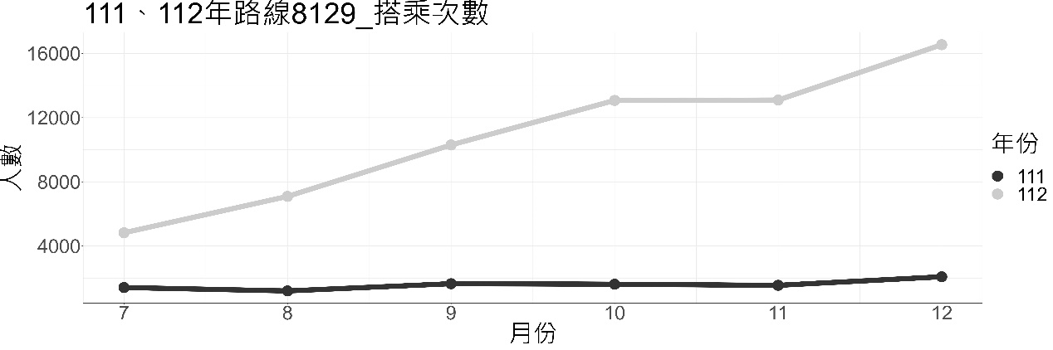

圖 1-1- 1 111、112年路線8129搭乘次數折線圖

### 每月日均運量趨勢、消長情形同期比較

表 1-1- 2 路線8129每月日均運量趨勢、消長情形同期比較表

|  |  |  |  |  |  |  |
| --- | --- | --- | --- | --- | --- | --- |
|  | 7月 | 8月 | 9月 | 10月 | 11月 | 12月 |
| 111年平日 | 44.81 | 41.35 | 60.23 | 57.43 | 54.41 | 74.86 |
| 112年平日 | 157 | 232.70 | 364.76 | 431.59 | 449.64 | 549.43 |
| 消長情形 | +112.19 | +191.35 | +304.53 | +374.16 | +395.23 | +474.57 |
| 111年假日 | 47.6 | 31.88 | 41.38 | 41.7 | 44.75 | 48.89 |
| 112年假日 | 153 | 217.63 | 293 | 397.22 | 400.13 | 500.2 |
| 消長情形 | +105.4 | +185.75 | +251.62 | +355.52 | +355.38 | +451.31 |

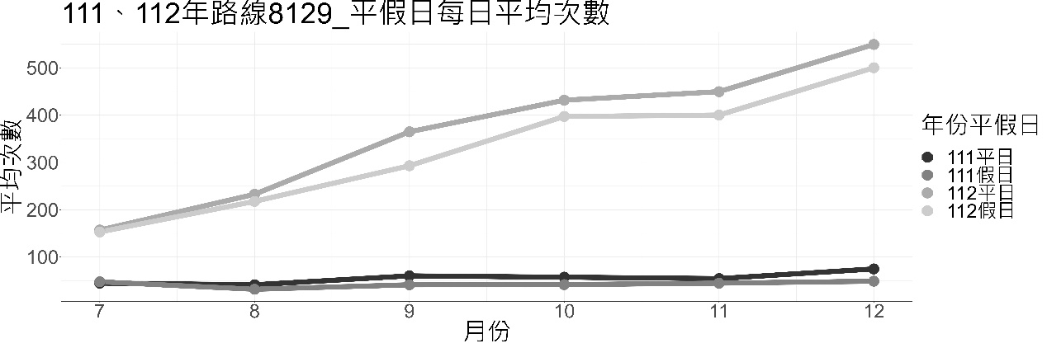

圖 1-1- 2 111、112年路線8129每月日均搭乘次數折線圖

### TPASS月票購買人次趨勢

表 1-1- 3 路線8129 TPASS月票購買人次趨勢表

|  |  |  |  |  |  |  |
| --- | --- | --- | --- | --- | --- | --- |
|  | 7月 | 8月 | 9月 | 10月 | 11月 | 12月 |
| TPASS搭乘次數 | 0 | 0 | 0 | 687 | 149 | 2748 |
| 總次數 | 4827 | 7093 | 10297 | 13070 | 13093 | 16540 |
| TAPSS占比(%) | 0 | 0 | 0 | 5.26 | 1.14 | 16.61 |

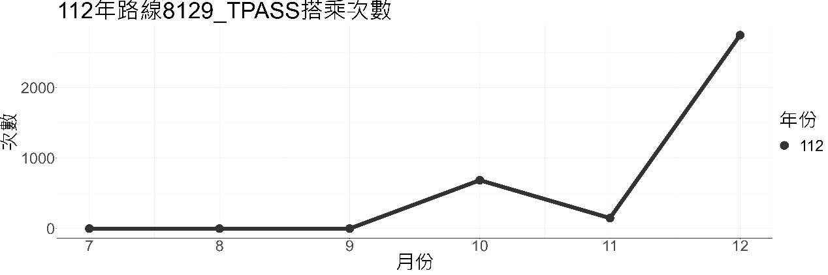

圖 1-1- 3 路線8129 TPASS搭乘次數折線圖

### 結語

路線8129合併路線8129及路線8129A，從表1-1-1及圖1-1-1可發現7月到10月搭乘次數逐漸遞增，此路線是從台東經台東大學至知本溫泉區、森林遊樂區。根據表1-1-1及圖1-1-1，7、8月較少可能是台東大學放暑假搭乘人數較少以及暑假較少人至知本泡溫泉，9至12月逐漸遞增可能跟學生開學以及天氣逐漸降溫，至知本泡溫泉者逐漸變多。111年明顯比112年少，可能是疫情的原因導致111年人數較少。

根據表1-1-2及圖1-1-2可以發現111年和112年的平日日均搭乘次數大致上都大於假日日均搭乘次數，但差距沒有很大，可能是平日是通勤上班族搭乘，假日是旅客使用，兩種不同客群分別填補平日及假日。

因112年11月的票種資料有問題，僅有部分月份裡參雜一些112年11月資料，所以112年11月TPASS搭乘次數會有明顯落差，根據表1-1-3及圖1-1-3，依據112年12月的資料可以猜測10至12月搭乘次數應該會逐月遞增，TPASS搭乘次數占總搭乘次數應該也會逐月遞增。

## 路線8135

### 運量趨勢、消長情形同期比較

表 1-2- 1 路線8135運量趨勢、消長情形同期比較表

|  |  |  |  |  |  |  |
| --- | --- | --- | --- | --- | --- | --- |
|  | 7月 | 8月 | 9月 | 10月 | 11月 | 12月 |
| 111年  (啟用前) | 1344 | 1441 | 1806 | 1930 | 2106 | 1806 |
| 112年  (啟用後) | 1997 | 3809 | 4218 | 4666 | 4477 | 5400 |
| 消長情形 | +653 | +2368 | +2412 | +2736 | +2371 | +3594 |

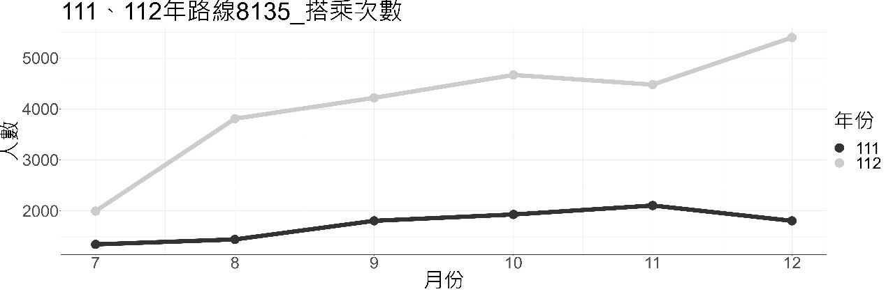

圖 1-2- 1 111、112年路線8135搭乘次數折線圖

### 每月日均運量趨勢、消長情形同期比較

表 1-2- 2 路線8135每月日均運量趨勢、消長情形同期比較表

|  |  |  |  |  |  |  |
| --- | --- | --- | --- | --- | --- | --- |
|  | 7月 | 8月 | 9月 | 10月 | 11月 | 12月 |
| 111年平日 | 50.38 | 51.17 | 73.5 | 76.38 | 84.5 | 66.32 |
| 112年平日 | 69.57 | 135.13 | 162.62 | 168.5 | 165.91 | 196.33 |
| 消長情形 | +19.19 | +83.96 | +89.12 | +92.12 | +81.41 | +130.01 |
| 111年假日 | 28.6 | 33 | 23.63 | 32.6 | 30.88 | 38.56 |
| 112年假日 | 53.6 | 87.63 | 89.22 | 106.56 | 103.38 | 127.7 |
| 消長情形 | +25 | +54.63 | +65.59 | +73.96 | +72.5 | +89.14 |

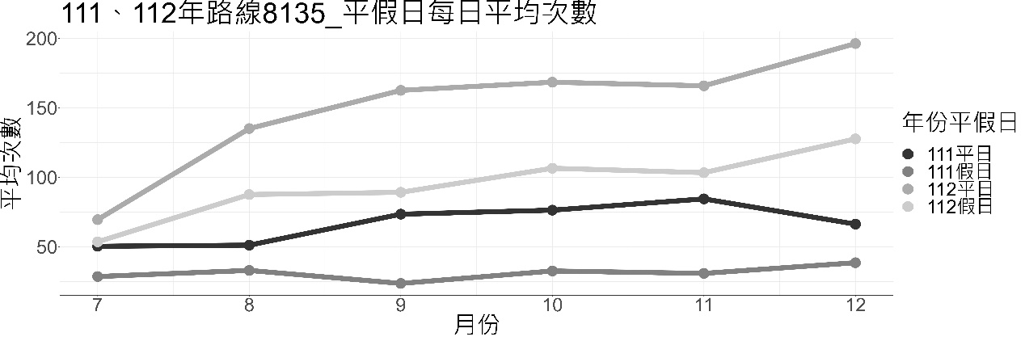

圖 1-2- 2 111、112年路線8135每月日均搭乘次數折線圖

### TPASS月票購買人次趨勢

表 1-2- 3 路線8135 TPASS月票購買人次趨勢表

|  |  |  |  |  |  |  |
| --- | --- | --- | --- | --- | --- | --- |
|  | 7月 | 8月 | 9月 | 10月 | 11月 | 12月 |
| TPASS搭乘次數 | 0 | 0 | 0 | 677 | 147 | 1782 |
| 總次數 | 1997 | 3809 | 4218 | 4666 | 4477 | 5400 |
| TAPSS占比(%) | 0 | 0 | 0 | 14.51 | 3.28 | 33 |

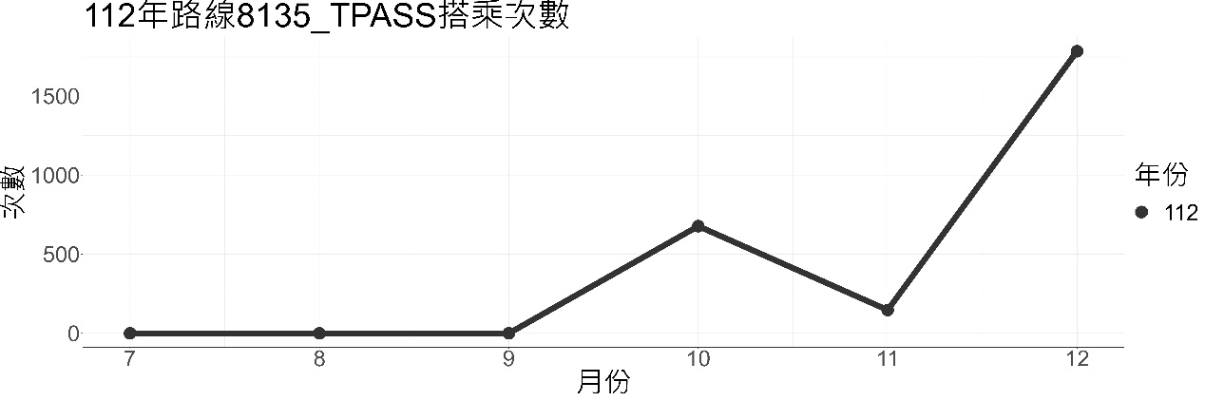

圖 1-2- 3 112年路線8135 TPASS搭乘次數折線圖

### 結語

路線8135是從台東市區沿著台九線一路至達仁南迴公路前，是條長路線公車，橫跨約有半個台東。根據表1-2-1及圖1-2-1，111年搭乘次數明顯比112年少，可能是疫情的原因導致111年次數較少。112年7月與其他月份有明顯的落差，可以注意一下是否資料缺漏或是有特殊狀況。

根據表1-2-2及圖1-2-2可以發現111年和112年的平日日均搭乘次數大於假日日均搭乘次數，人數差距大約差一倍，平日可能為主要為通勤上班族或年長者至市區採買看病使用。

因112年11月的票種資料有問題，僅有部分月份裡參雜一些112年11月資料，所以112年11月TPASS搭乘次數會有明顯落差，根據表1-2-3及圖1-2-3，依據112年12月的資料可以猜測10至12月搭乘次數應該會逐月遞增，TPASS搭乘次數占總搭乘次數應該也會逐月遞增。

## 路線8161

### 運量趨勢、消長情形同期比較

表 1-3- 1 路線8161運量趨勢、消長情形同期比較表

|  |  |  |  |  |  |  |
| --- | --- | --- | --- | --- | --- | --- |
|  | 7月 | 8月 | 9月 | 10月 | 11月 | 12月 |
| 111年  (啟用前) | 264 | 339 | 187 | 116 | 177 | 268 |
| 112年  (啟用後) | 736 | 1507 | 1552 | 1716 | 1535 | 1750 |
| 消長情形 | +472 | +1168 | +1365 | +1600 | +1358 | +1482 |

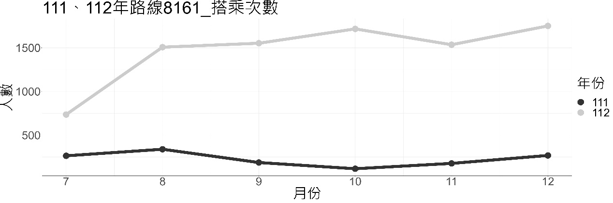

圖 1-3- 1 111、112年路線8161搭乘次數折線圖

### 每月日均運量趨勢、消長情形同期比較

表 1-3- 2 路線8161每月日均運量趨勢、消長情形同期比較表

|  |  |  |  |  |  |  |
| --- | --- | --- | --- | --- | --- | --- |
|  | 7月 | 8月 | 9月 | 10月 | 11月 | 12月 |
| 111年平日 | 10.48 | 12.83 | 8 | 3.90 | 6.27 | 6.05 |
| 112年平日 | 24.10 | 53.57 | 59.19 | 59.41 | 56.5 | 61.29 |
| 消長情形 | +13.62 | +40.74 | +51.19 | +55.51 | +50.23 | +55.24 |
| 111年假日 | 4.4 | 5.5 | 1.38 | 3.4 | 4.88 | 15 |
| 112年假日 | 23 | 34.38 | 34.33 | 45.44 | 36.5 | 46.3 |
| 消長情形 | +18.6 | +28.88 | +32.95 | +42.04 | +31.62 | +31.3 |

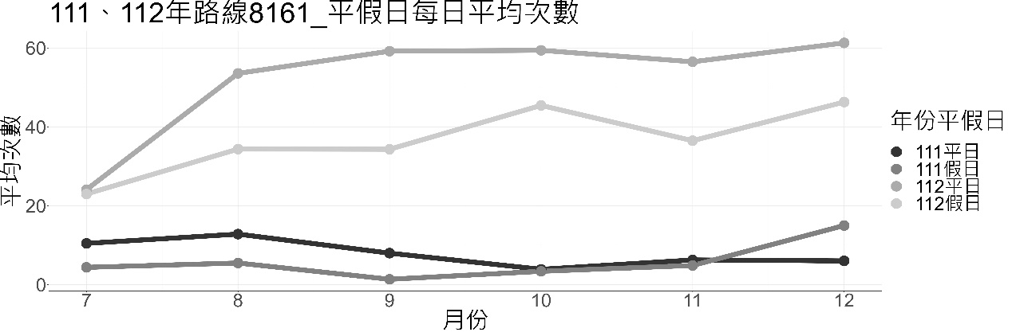

圖 1-3- 2 111、112年路線8161每月日均搭乘次數折線圖

### TPASS月票購買人次趨勢

表 1-3- 3 路線8161 TPASS月票購買人次趨勢表

|  |  |  |  |  |  |  |
| --- | --- | --- | --- | --- | --- | --- |
|  | 7月 | 8月 | 9月 | 10月 | 11月 | 12月 |
| TPASS搭乘次數 | 0 | 0 | 0 | 147 | 59 | 519 |
| 總次數 | 736 | 1507 | 1552 | 1716 | 1535 | 1750 |
| TAPSS占比(%) | 0 | 0 | 0 | 8.57 | 3.84 | 29.66 |

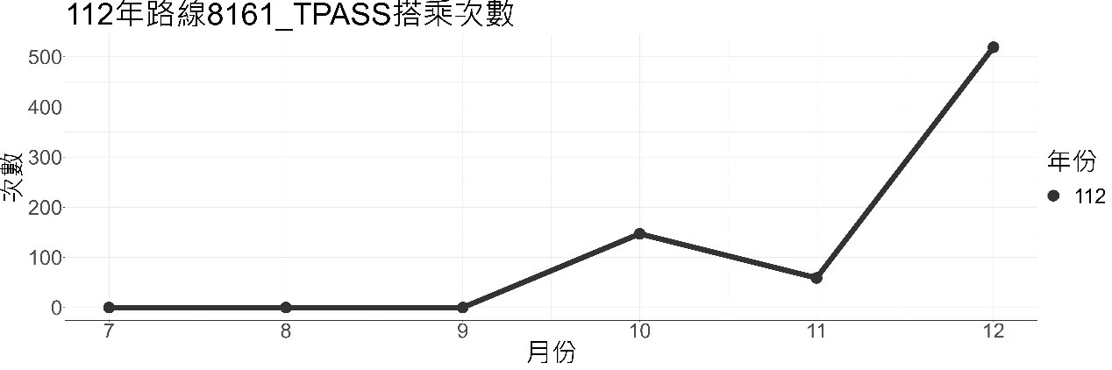

圖 1-3- 3 112年路線8161 TPASS搭乘次數折線圖

### 結語

路線8161是從台東市區沿著台九線一路至富里，是條長路線公車，橫跨約有半個台東，甚至到搭花蓮。根據表1-3-1及圖1-3-1，111年搭乘次數明顯比112年少，可能是疫情的原因導致111年次數較少。112年7月與其他月份有明顯的落差，可以注意一下是否資料缺漏或是有特殊狀況。

根據表1-3-2及圖1-3-2可以發現112年平日日均搭乘次數大於假日日均搭乘次數，差距大概為3至4成，平日可能為主要為通勤上班族或年長者至市區採買看病使用。111年平、假日日均搭乘次數沒有明顯的趨勢，可能跟日均搭乘次數過少有關。

因112年11月的票種資料有問題，僅有部分月份裡參雜一些112年11月資料，所以112年11月TPASS搭乘次數會有明顯落差，根據表1-3-3及圖1-3-3，依據112年12月的資料可以猜測10至12月搭乘次數應該會逐月遞增，TPASS搭乘次數占總搭乘次數應該也會逐月遞增。

## 路線8163

### 運量趨勢、消長情形同期比較

表 1-4- 1 路線8163運量趨勢、消長情形同期比較表

|  |  |  |  |  |  |  |
| --- | --- | --- | --- | --- | --- | --- |
|  | 7月 | 8月 | 9月 | 10月 | 11月 | 12月 |
| 111年  (啟用前) | 785 | 776 | 1062 | 683 | 818 | 862 |
| 112年  (啟用後) | 1161 | 2561 | 2746 | 3101 | 2998 | 3568 |
| 消長情形 | +376 | +1785 | +1684 | +2418 | +2180 | +2706 |

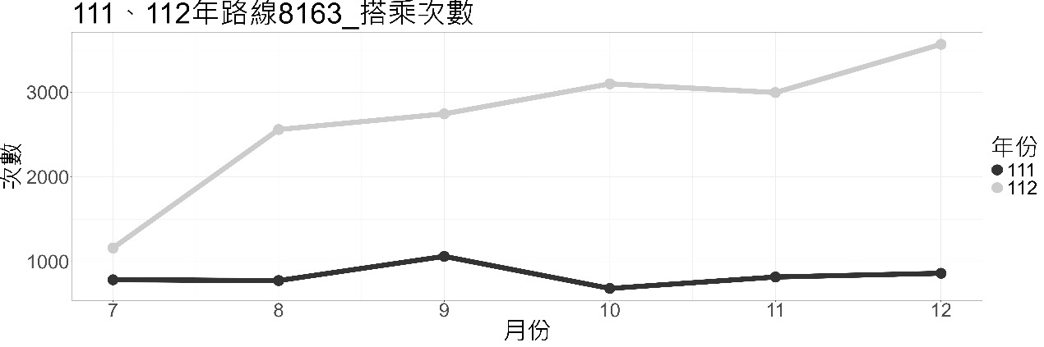

圖 1-4- 1 111、112年路線8163搭乘次數折線圖

### 每月日均運量趨勢、消長情形同期比較

表 1-4- 2 路線8163每月日均運量趨勢、消長情形同期比較表

|  |  |  |  |  |  |  |
| --- | --- | --- | --- | --- | --- | --- |
|  | 7月 | 8月 | 9月 | 10月 | 11月 | 12月 |
| 111年平日 | 32.48 | 30.26 | 41.41 | 27.05 | 33.18 | 37.91 |
| 112年平日 | 37.43 | 94.61 | 109.57 | 116.77 | 114.73 | 137.29 |
| 消長情形 | +4.95 | +64.35 | +68.16 | +89.72 | +81.55 | +99.38 |
| 111年假日 | 10.30 | 10.00 | 18.88 | 11.50 | 11.00 | 3.11 |
| 112年假日 | 37.50 | 48.12 | 49.44 | 59.11 | 59.25 | 68.50 |
| 消長情形 | +27.20 | +38.12 | +30.56 | +47.61 | +48.25 | +65.39 |

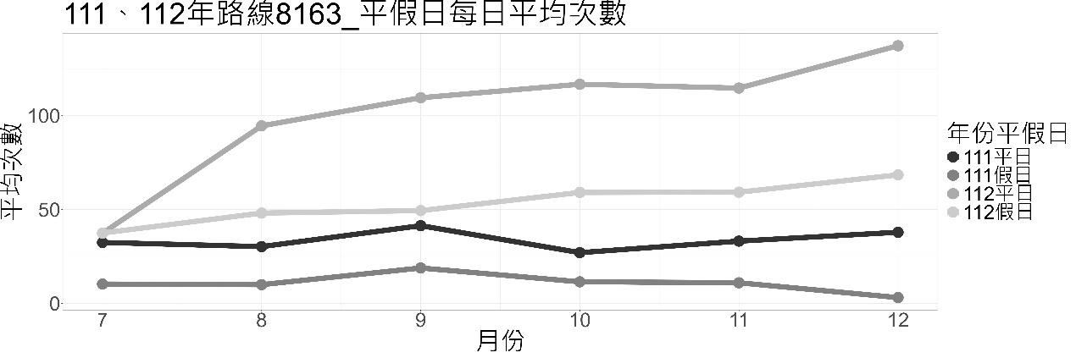

圖 1-4- 2 111、112年路線8163每月日均搭乘次數折線圖

### TPASS月票購買人次趨勢

表 1-4- 3 路線8163 TPASS月票購買人次趨勢表

|  |  |  |  |  |  |  |
| --- | --- | --- | --- | --- | --- | --- |
|  | 7月 | 8月 | 9月 | 10月 | 11月 | 12月 |
| TPASS搭乘次數 | 0 | 0 | 0 | 418 | 54 | 1269 |
| 總搭乘次數 | 1161 | 2561 | 2746 | 3101 | 2998 | 3568 |
| TAPSS占比(%) | 0 | 0 | 0 | 13.48 | 1.80 | 35.57 |

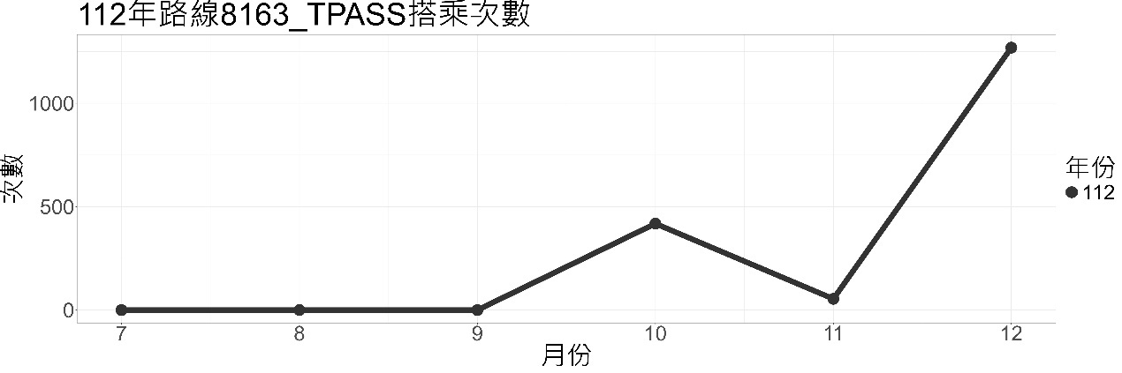

圖 1-4- 3 112年路線8163 TPASS搭乘次數折線圖

### 結語

TPASS的11月票種資料不齊全，因此次數有明顯下降，其中使用TPASS搭乘的次數到了12月佔了搭乘總次數的三成，猜測會搭乘這條路線的乘客對於大眾運輸有很高的需求。

不同年度的平日增加量比假日高約1.5倍，不過假日搭乘次數還是有一定的量，再加上路線較長，這條路線不論平日假日都會有一些人搭乘。

途中經過許多學校，所以在平日上學時段，搭乘次數會比假日多個一倍。另外，不論是平日或假日，112年搭乘次數都比111年多上許多，猜測是受疫情影響，112年疫情更加趨緩，大家願意出門走走，像是池上、月眉、武陵、初鹿等著名景點都是停靠站之一。

## 路線8168

### 運量趨勢、消長情形同期比較

表 1-5- 1 路線8168運量趨勢、消長情形同期比較表

|  |  |  |  |  |  |  |
| --- | --- | --- | --- | --- | --- | --- |
|  | 7月 | 8月 | 9月 | 10月 | 11月 | 12月 |
| 111年  (啟用前) | 92 | 58 | 231 | 218 | 226 | 235 |
| 112年  (啟用後) | 241 | 583 | 1519 | 1590 | 1597 | 1767 |
| 消長情形 | +149 | +525 | +1288 | +1372 | +1371 | +1532 |

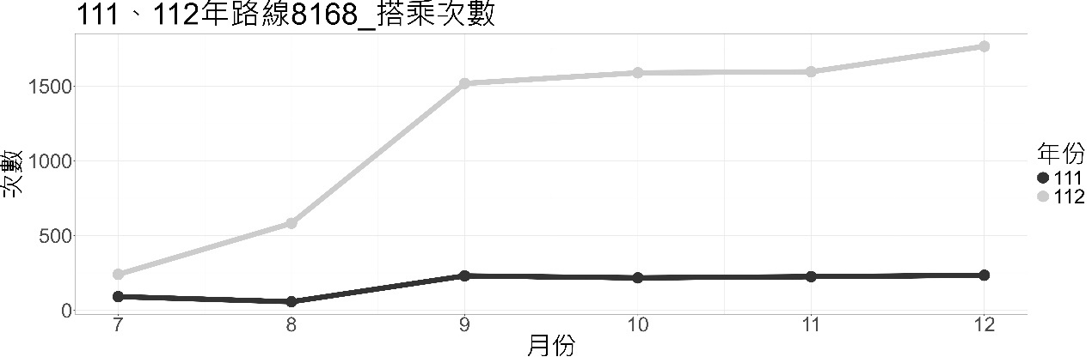

圖 1-5- 1 111、112年路線8168搭乘次數折線圖

### 每月日均運量趨勢、消長情形同期比較

表 1-5- 2 路線8168每月日均運量趨勢、消長情形同期比較表

|  |  |  |  |  |  |  |
| --- | --- | --- | --- | --- | --- | --- |
|  | 7月 | 8月 | 9月 | 10月 | 11月 | 12月 |
| 111年平日 | 3.52 | 2.52 | 9.91 | 10.29 | 9.64 | 10.36 |
| 112年平日 | 8.10 | 22.09 | 65.00 | 66.91 | 68.68 | 76.90 |
| 消長情形 | +4.58 | +19.57 | +55.09 | +56.62 | +59.04 | +66.54 |
| 111年假日 | 1.80 | 0.00 | 1.62 | 0.20 | 1.75 | 0.78 |
| 112年假日 | 7.10 | 9.38 | 17.11 | 13.11 | 10.75 | 15.20 |
| 消長情形 | +5.30 | +9.38 | +15.49 | +12.91 | +9.00 | +14.42 |

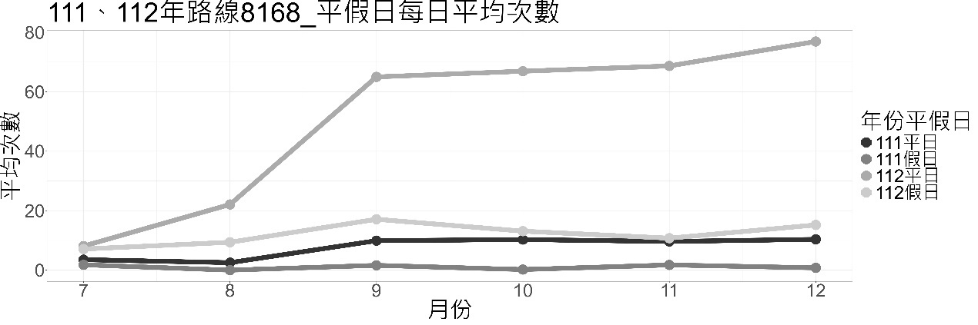

圖 1-5- 2 111、112年路線8168每月日均搭乘次數折線圖

### TPASS月票購買人次趨勢

表 1-5- 3 路線8168 TPASS月票購買人次趨勢表

|  |  |  |  |  |  |  |
| --- | --- | --- | --- | --- | --- | --- |
|  | 7月 | 8月 | 9月 | 10月 | 11月 | 12月 |
| TPASS搭乘次數 | 0 | 0 | 0 | 252 | 36 | 739 |
| 總搭乘次數 | 241 | 583 | 1519 | 1590 | 1597 | 1767 |
| TAPSS占比(%) | 0 | 0 | 0 | 15.85 | 2.25 | 41.82 |

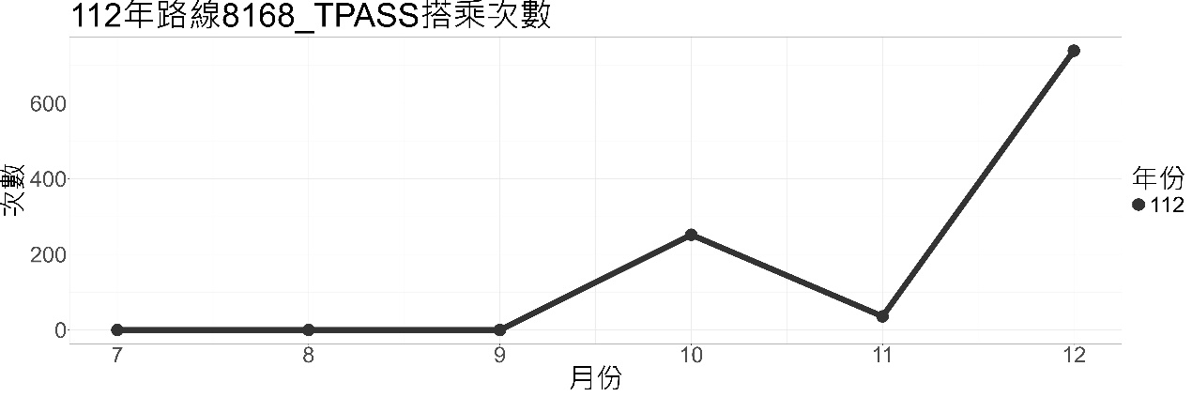

圖 1-5- 3 112年路線8168 TPASS搭乘次數折線圖

### 結語

TPASS的11月票種資料不齊全，因此次數有明顯下降，其中使用TPASS搭乘的次數到了12月佔了搭乘總次數的四成，猜測會搭乘這條路線的乘客對於大眾運輸有很高的需求。

平日不同年度增加的幅度相當高，跟假日搭乘次數相比有巨大差異，儘管112年疫情趨緩，在假日的日均搭乘次數依舊沒有明顯的增加。猜測是因為假日時，來這裡的遊客主要交通方式不是以公車為主，乘客以通勤族為主。

在112年9月次數有明顯上升，再加上這條路線途中經過了6所學校，推測乘客應該是以學生為主，9月正好是開學，這也可以解釋為甚麼在平日的搭乘次數會比假日更多。值得注意的是，在111年假日的日均搭乘次數連2都不到，甚至在8月搭乘次數是0，這數字當然有些誤差，但這告訴我們這條路線在假日不太有人搭乘，也許是因為停靠站不是著名景點，或是說停靠站在假日很少人會去。

## 路線8172

### 運量趨勢、消長情形同期比較

表 1-6- 1 路線8172運量趨勢、消長情形同期比較表

|  |  |  |  |  |  |  |
| --- | --- | --- | --- | --- | --- | --- |
|  | 7月 | 8月 | 9月 | 10月 | 11月 | 12月 |
| 111年  (啟用前) | 649 | 588 | 441 | 423 | 430 | 395 |
| 112年  (啟用後) | 1371 | 2810 | 2008 | 2606 | 2503 | 2995 |
| 消長情形 | +722 | +2222 | +1567 | +2183 | +2073 | +2600 |

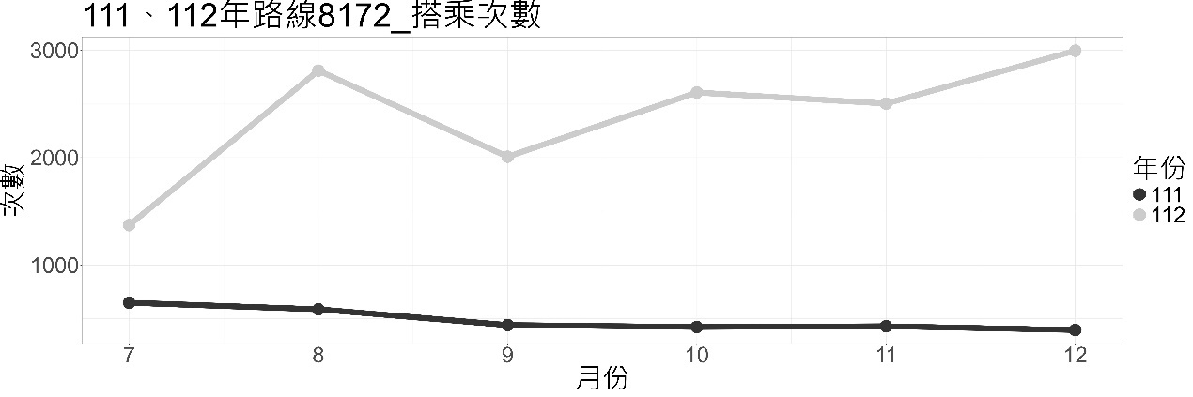

圖 1-6- 1 111、112年路線8172客運搭乘次數折線圖

### 每月日均運量趨勢、消長情形同期比較

表 1-6- 2 路線8172每月日均運量趨勢、消長情形同期比較表

|  |  |  |  |  |  |  |
| --- | --- | --- | --- | --- | --- | --- |
|  | 7月 | 8月 | 9月 | 10月 | 11月 | 12月 |
| 111年平日 | 19.71 | 19.70 | 13.18 | 10.10 | 13.14 | 12.14 |
| 112年平日 | 40.43 | 83.65 | 66.76 | 79.68 | 78.59 | 89.62 |
| 消長情形 | +20.72 | +63.95 | +53.58 | +69.58 | +65.45 | +77.48 |
| 111年假日 | 23.50 | 16.88 | 18.88 | 21.10 | 17.62 | 14.22 |
| 112年假日 | 52.20 | 110.75 | 67.33 | 94.78 | 96.75 | 111.30 |
| 消長情形 | +28.70 | +93.87 | +48.45 | +73.68 | +79.13 | +97.08 |

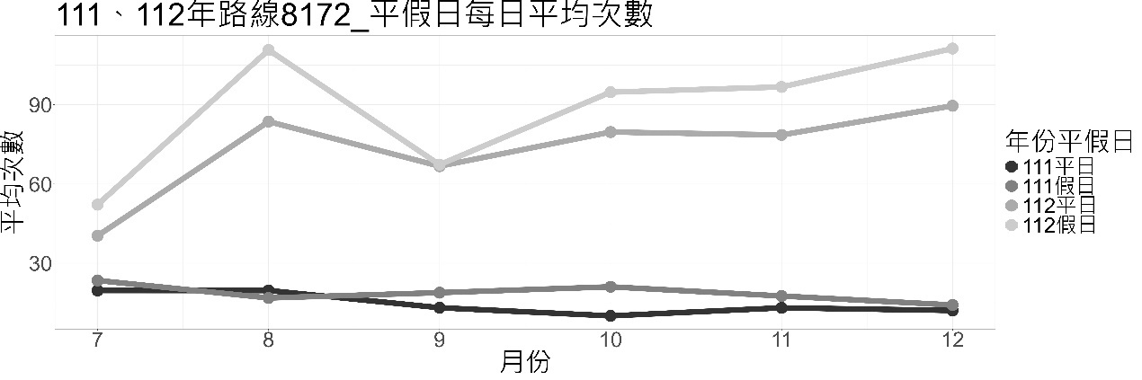

圖 1-6- 2 111、112年路線8172每月日均搭乘次數折線圖

### TPASS月票購買人次趨勢

表 1-6- 3 路線8172 TPASS月票購買人次趨勢表

|  |  |  |  |  |  |  |
| --- | --- | --- | --- | --- | --- | --- |
|  | 7月 | 8月 | 9月 | 10月 | 11月 | 12月 |
| TPASS搭乘次數 | 0 | 0 | 0 | 71 | 16 | 377 |
| 總搭乘次數 | 1371 | 2810 | 2008 | 2606 | 2503 | 2995 |
| TAPSS占比(%) | 0 | 0 | 0 | 2.72 | 0.64 | 12.59 |

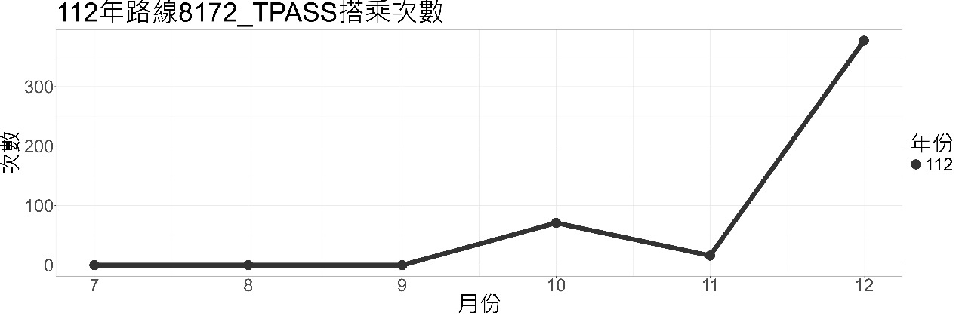

圖 1-6- 3 112年8172 TPASS搭乘次數折線圖

### 結語

TPASS的11月票種資料不齊全，因此次數略微下降。在12月，TPASS也只佔了總次數的一成，不算是影響搭乘次數的主要因素，猜測會搭乘這條路線的乘客對於大眾運輸需求不高。或著是說，乘客沒有搭乘這條路線的必要性。

平日假日不同年度增加的幅度相當，假日次數比平日略多，猜測乘客以台東市民、遊客為主。另外，這條路線很短，範圍只有台東市區，但連接了學校、健保局、醫院、市場、火車站，搭乘次數也是不少，而且起始點分別是火車站與轉運站，推測在假日的時候，許多遊客會搭乘公車來銜接火車。

8月次數有明顯上升，猜測是因為暑假，遊客人潮增加。另外，112年搭乘次數都比111年多上許多，猜測是受疫情影響，112年疫情更加趨緩，許多人更加願意出門走走。

# 東台灣客運運量分析

## 東台灣客運運量

### 運量趨勢、消長情形同期比較

表 2-1- 1 東台灣客運運量趨勢、消長情形同期比較表

|  |  |  |  |  |  |  |
| --- | --- | --- | --- | --- | --- | --- |
|  | 7月 | 8月 | 9月 | 10月 | 11月 | 12月 |
| 111年  (啟用前) | 6373 | 6325 | 8307 | 7344 | 7841 | 8725 |
| 112年  (啟用後) | 17490 | 30522 | 35308 | 41679 | 41038 | 49276 |
| 消長情形 | +11117 | +24197 | +27001 | +34335 | +33197 | +40551 |

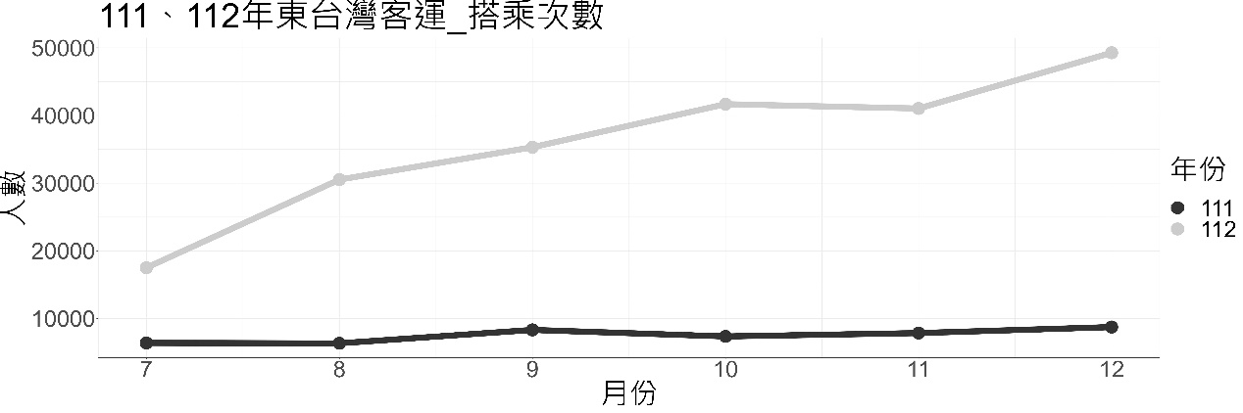

圖 2-1- 1 111、112年東台灣客運搭乘次數折線圖

### 每月日均運量趨勢、消長情形同期比較

表 2-1- 2 東台灣客運每月日均運量趨勢、消長情形同期比較表

|  |  |  |  |  |  |  |
| --- | --- | --- | --- | --- | --- | --- |
|  | 7月 | 8月 | 9月 | 10月 | 11月 | 12月 |
| 111年平日 | 228.52 | 219.87 | 326.55 | 286.00 | 303.91 | 324.50 |
| 112年平日 | 544.52 | 1031.00 | 1338.62 | 1483.05 | 1497.27 | 1765.29 |
| 消長情形 | +316 | +811.13 | +1012.07 | +1197.05 | +1193.36 | +1440.79 |
| 111年假日 | 157.40 | 158.50 | 140.38 | 133.80 | 144.38 | 176.22 |
| 112年假日 | 605.50 | 851.13 | 799.67 | 1005.78 | 1012.25 | 1220.50 |
| 消長情形 | +448.1 | +692.63 | +659.29 | +871.98 | +867.87 | +1044.28 |

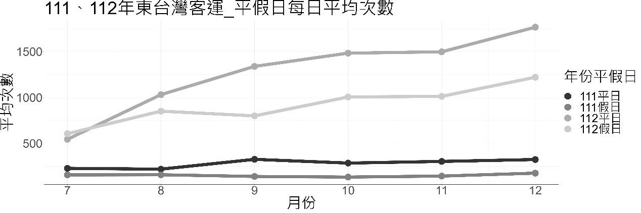

圖 2-1- 2 111、112年東台灣客運每月日均搭乘次數折線圖

### TPASS月票購買人次趨勢

表 2-1- 3 東台灣客運 TPASS月票購買人次趨勢表

|  |  |  |  |  |  |  |
| --- | --- | --- | --- | --- | --- | --- |
|  | 7月 | 8月 | 9月 | 10月 | 11月 | 12月 |
| TPASS搭乘次數 | 0 | 0 | 0 | 4959 | 1197 | 14055 |
| 總次數 | 17490 | 30522 | 35308 | 41679 | 41038 | 49276 |
| TAPSS占比(%) | 0 | 0 | 0 | 11.90 | 2.92 | 28.52 |

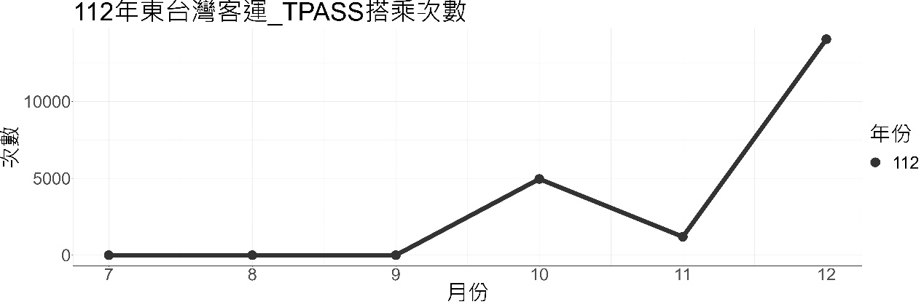

圖 2-1- 3 112年東台灣客運TPASS搭乘次數折線圖

### 結語

此資料是收集東台灣客運全部路線，根據表2-1-1及圖2-1-1可以發現111年搭乘次數明顯比112年少，可能是疫情的原因導致111年次數較少。112年從7月開始逐月遞增可能跟路線8129有關，路線8129為搭乘次數最多的路線占總搭乘次數3成。112年7月與其他月份有明顯的落差，可以注意一下是否資料缺漏或是有特殊狀況。

根據表2-1-2及圖2-1-2可以發現111年和112年的平日日均搭乘次數大致上都大於假日日均搭乘次數，可能是平日是通勤上班族及年長者搭乘次數大於假日旅客使用次數。

因112年11月的票種資料有問題，僅有部分月份裡參雜一些112年11月資料，所以112年11月TPASS搭乘次數會有明顯落差，根據表2-1-3及圖2-1-3，依據112年12月的資料可以猜測10至12月搭乘次數應該會逐月遞增，TPASS搭乘次數占總搭乘次數應該也會逐月遞增。